Приложение к охранному обязательству

Материалы фотофиксации объекта культурного наследия федерального значения **«**Церковь Казанская (деревянная)», 1679год расположенного по адресу: Иркутская область, Иркутский район, 47 км шоссе Иркутск-Листвянка, АЭМ «Тальцы».

на 4 листах

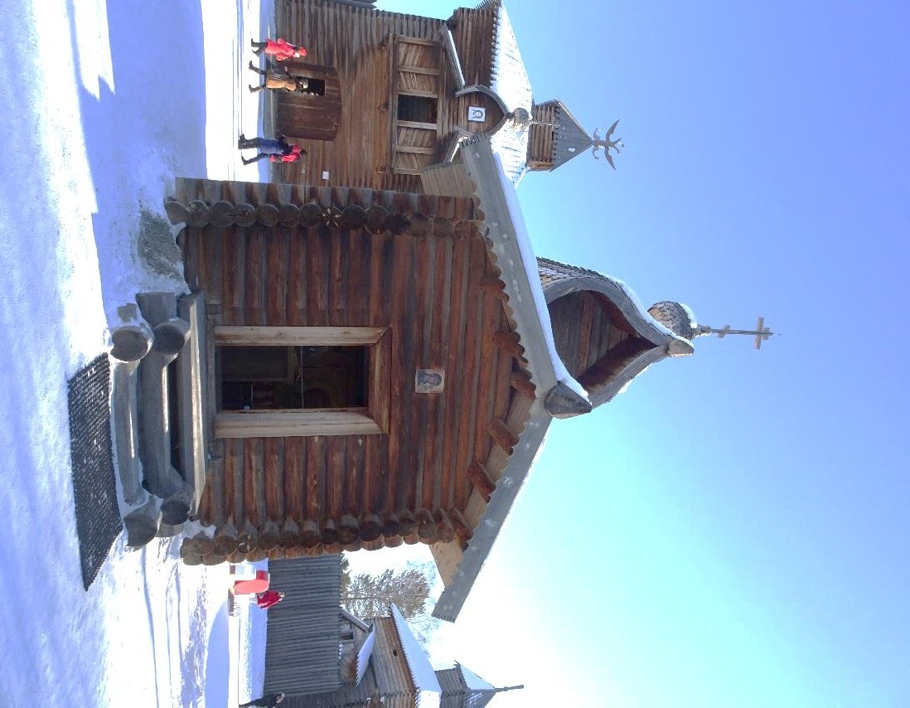

Западный фасад церкви.

Фотофиксация выполнена: ведущим специалистом-экспертом отдела государственной охраны памятников архитектуры и оформления охранных обязательств службы по охране объектов культурного наследия Иркутской области Денисовой Е.В.

Дата выполнения: 27 марта 2020 года.

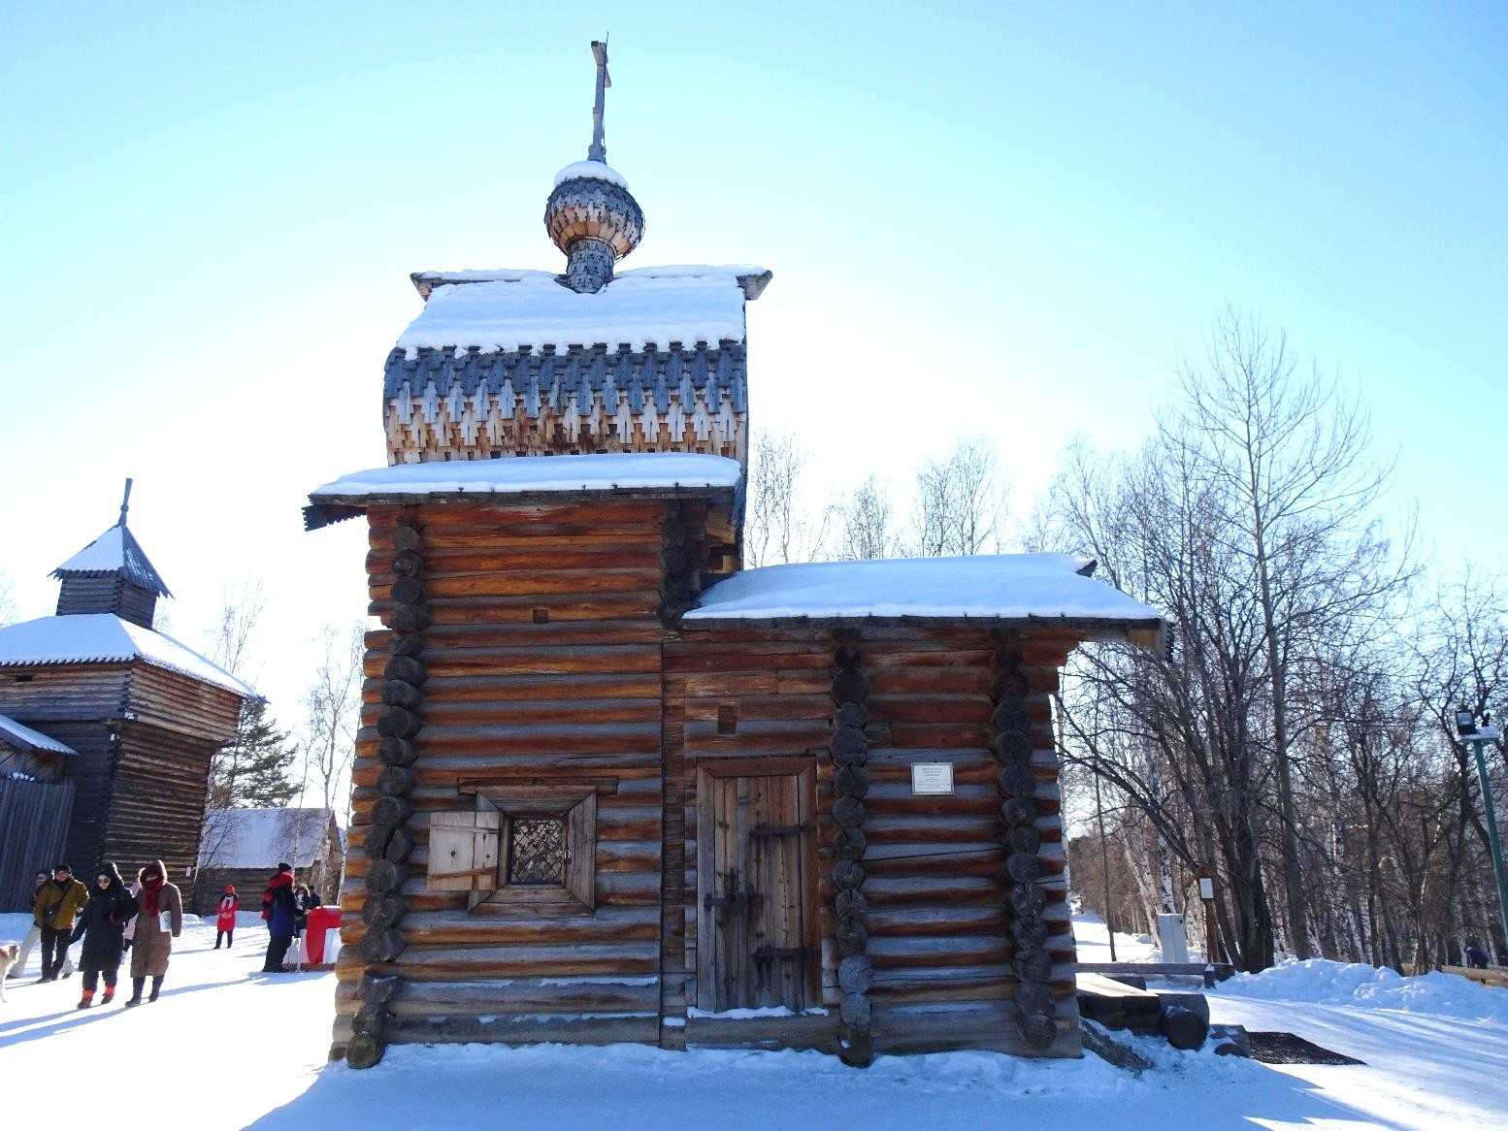

Северный фасад церкви.

Фотофиксация выполнена: ведущим специалистом-экспертом отдела государственной охраны памятников архитектуры и оформления охранных обязательств службы по охране объектов культурного наследия Иркутской области Денисовой Е.В.

Дата выполнения: 27 марта 2020 года.

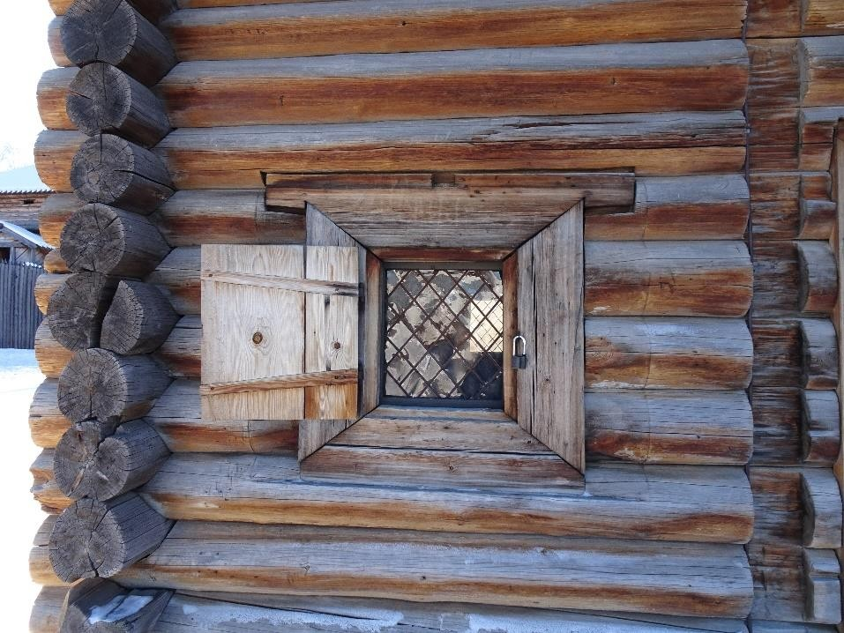

Фрагмент северного фасада.

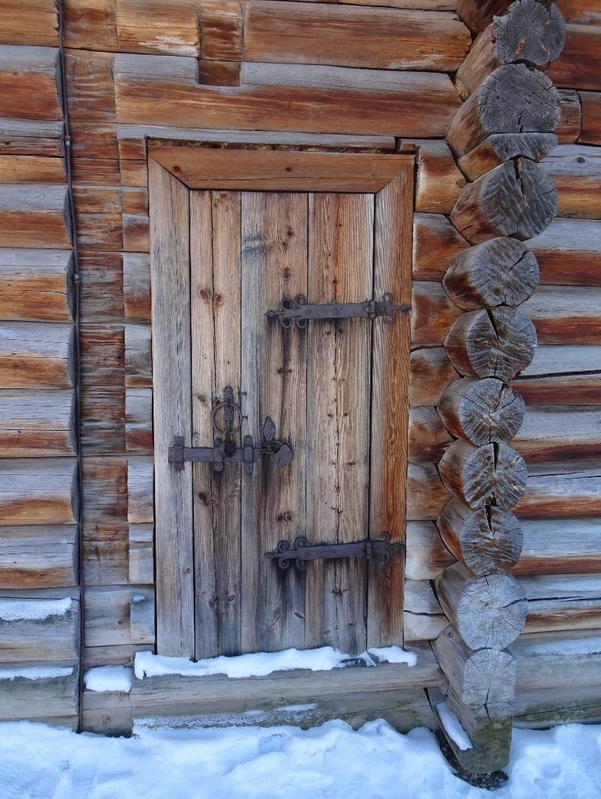.

корпусе (лит. А).

(лит. А).

й (западный) фасад здания сторожки (лит. Б).

Фрагмент северного фасада.

Фотофиксация выполнена: ведущим специалистом-экспертом отдела государственной охраны памятников архитектуры и оформления охранных обязательств службы по охране объектов культурного наследия Иркутской области Денисовой Е.В.

Дата выполнения: 27 марта 2020 года.

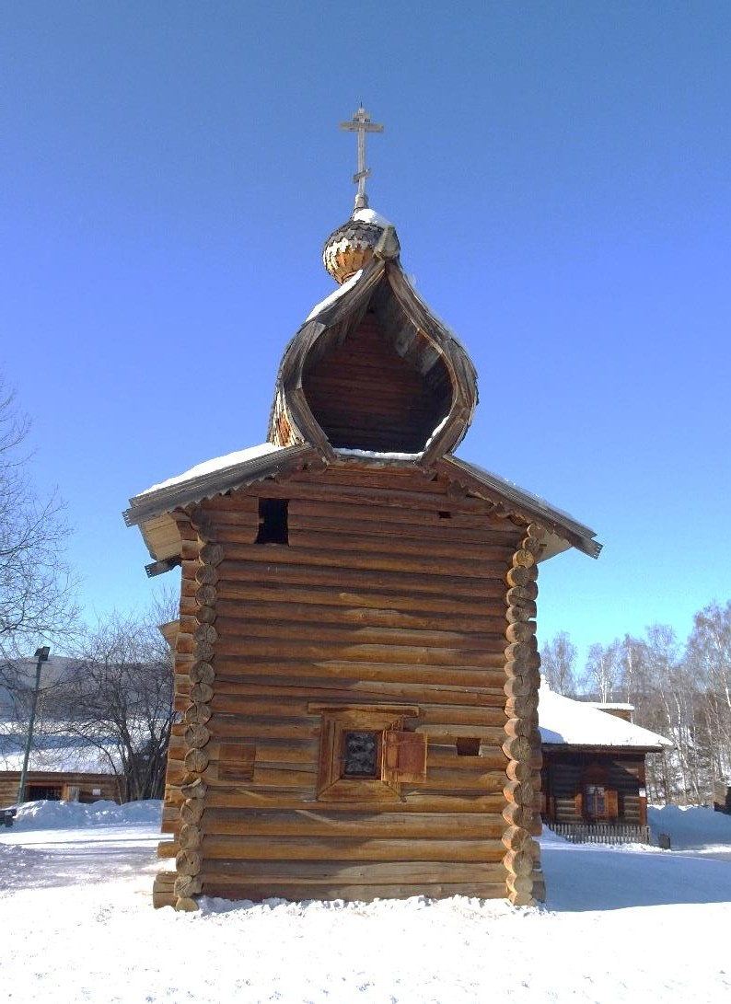

Восточный фасад церкви.

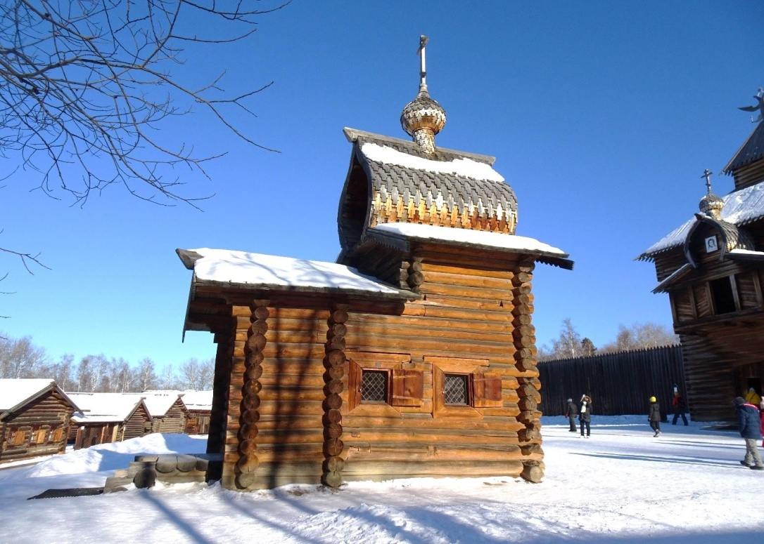

Восточный фасад церкви.

Фотофиксация выполнена: ведущим специалистом-экспертом отдела государственной охраны памятников архитектуры и оформления охранных обязательств службы по охране объектов культурного наследия Иркутской области Денисовой Е.В.

Дата выполнения: 27 марта 2020 года.